同时用两种方式（xml和注解）构建bean

使用@ImportResource将xml文件引入

@ImportResource("context.xml")//文件路径从resources下开始

其中xml中不需要写<context:annotation-config />即可

自动注入

@Autowired默认按照类型进行注入

在容器中寻找根该类型匹配的（相同或者子类型）bean如果发现多个，那么将会抛出异常。

@Autowired @Qualifier("")这样就是按照名称进行装配

Bean的创建

1. Xml配置

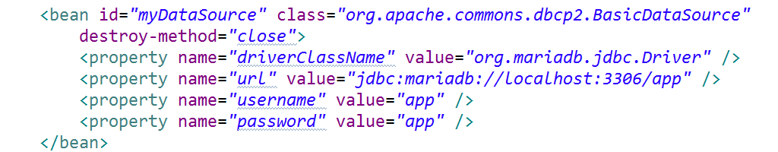

1. 通过AnnotationConfig



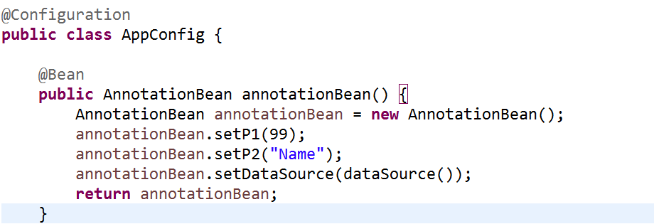

参数可以指定文件



Bean的使用

1.

自动注入 @Autowired @Inject

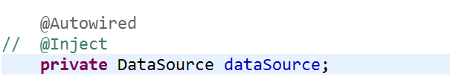

2.

Getbean()



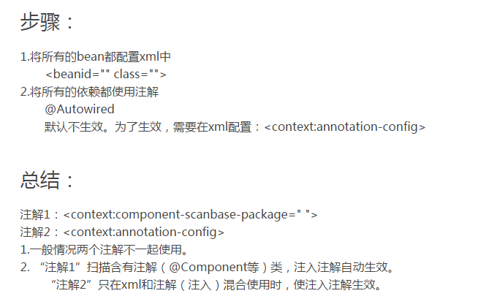

@ImportResource

